Министерство высшего образования и науки Российской Федерации

Национальный научно-исследовательский университет ИТМО

Факультет программной инженерии и компьютерной техники

ЛАБОРАТОРНАЯ РАБОТА №4

по дисциплине

**«БАЗЫ ДАННЫХ».**

Вариант №676.

Выполнил:

Петров Вячеслав Маркович,

Студент группы P3108.

Преподаватель:

Афанасьев Дмитрий Борисович

Санкт-Петербург, 2024

Оглавление

Задание 3

Запрос №1 4

Задание 4

Запрос 4

Планы выполнения 5

Индексы 5

EXPLAIN ANALYZE 5

Запрос №2 7

Задание 7

Запрос 7

Планы выполнения 8

Индексы 8

EXPLAIN ANALYZE 9

Вывод 10

# Задание

Составить запросы на языке SQL (пункты 1-2).

Для каждого запроса предложить индексы, добавление которых уменьшит время выполнения запроса (указать таблицы/атрибуты, для которых нужно добавить индексы, написать тип индекса; объяснить, почему добавление индекса будет полезным для данного запроса).

Для запросов 1-2 необходимо составить возможные планы выполнения запросов. Планы составляются на основании предположения, что в таблицах отсутствуют индексы. Из составленных планов необходимо выбрать оптимальный и объяснить свой выбор.  
Изменятся ли планы при добавлении индекса и как?

Для запросов 1-2 необходимо добавить в отчет вывод команды EXPLAIN ANALYZE [запрос]

Подробные ответы на все вышеперечисленные вопросы должны присутствовать в отчете (планы выполнения запросов должны быть нарисованы, ответы на вопросы - представлены в текстовом виде).

1. Сделать запрос для получения атрибутов из указанных таблиц, применив фильтры по указанным условиям:  
   Таблицы: Н_ТИПЫ_ВЕДОМОСТЕЙ, Н_ВЕДОМОСТИ.

Вывести атрибуты: Н_ТИПЫ_ВЕДОМОСТЕЙ.НАИМЕНОВАНИЕ, Н_ВЕДОМОСТИ.ИД.

Фильтры (AND):

a) Н_ТИПЫ_ВЕДОМОСТЕЙ.НАИМЕНОВАНИЕ = Перезачет.

b) Н_ВЕДОМОСТИ.ЧЛВК_ИД = 153285.

c) Н_ВЕДОМОСТИ.ЧЛВК_ИД < 117219.

Вид соединения: RIGHT JOIN.

1. Сделать запрос для получения атрибутов из указанных таблиц, применив фильтры по указанным условиям:  
   Таблицы: Н_ЛЮДИ, Н_ВЕДОМОСТИ, Н_СЕССИЯ.

Вывести атрибуты: Н_ЛЮДИ.ОТЧЕСТВО, Н_ВЕДОМОСТИ.ИД, Н_СЕССИЯ.УЧГОД.

Фильтры (AND):

a) Н_ЛЮДИ.ИД = 100012.

b) Н_ВЕДОМОСТИ.ИД > 1250981.

Вид соединения: INNER JOIN.

# Запрос №1

## Задание

Сделать запрос для получения атрибутов из указанных таблиц, применив фильтры по указанным условиям:  
Таблицы: Н_ТИПЫ_ВЕДОМОСТЕЙ, Н_ВЕДОМОСТИ.

Вывести атрибуты: Н_ТИПЫ_ВЕДОМОСТЕЙ.НАИМЕНОВАНИЕ, Н_ВЕДОМОСТИ.ИД.

Фильтры (AND):

a) Н_ТИПЫ_ВЕДОМОСТЕЙ.НАИМЕНОВАНИЕ = ‘Перезачет’.

b) Н_ВЕДОМОСТИ.ЧЛВК_ИД = 153285.

c) Н_ВЕДОМОСТИ.ЧЛВК_ИД < 117219.

Вид соединения: RIGHT JOIN.

## Запрос

SELECT НАИМЕНОВАНИЕ,

Н_ВЕДОМОСТИ.ИД

FROM Н_ВЕДОМОСТИ

RIGHT JOIN Н_ТИПЫ_ВЕДОМОСТЕЙ

ON Н_ВЕДОМОСТИ.ВЕД_ИД = Н_ТИПЫ_ВЕДОМОСТЕЙ.ИД

WHERE НАИМЕНОВАНИЕ = 'Перезачет'

AND ЧЛВК_ИД = 153285

AND ЧЛВК_ИД < 117219;

Результат:

НАИМЕНОВАНИЕ | ИД

--------------------------+-----

(0 строк)

## Планы выполнения

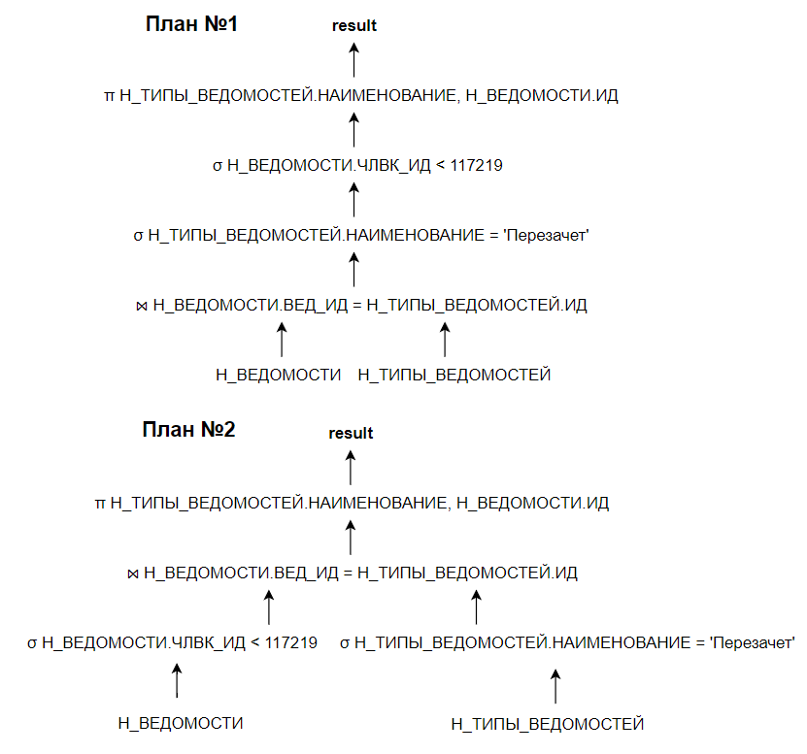

Рисунок 1 - планы выполнения запроса №1

Оптимальным является план №2, так как он производит объединение таблиц по уже выбранным ранее атрибутам, а не по таблицам целиком.

## Индексы

CREATE INDEX "ИНД_ВЕД_ИД" ON "Н_ВЕДОМОСТИ" USING HASH("ВЕД_ИД");

CREATE INDEX "ИНД_ВЕД_НАИМ" ON "Н_ТИПЫ_ВЕДОМОСТЕЙ" USING HASH("НАИМЕНОВАНИЕ");

CREATE INDEX "ИНД_ВЕД_ЧЛВК" ON “Н_ВЕДОМОСТИ” USING BTREE(“ЧЛВК_ИД”);

Выборка происходит с использованием операторов сравнения, поэтому оптимально использование BTREE. При этом для операции равенства оптимально использование HASH.

Добавление этих индексов должно ускорить выполнение запросов, так как по перечисленным полям происходит выборка с использованием оператора сравнения, а также теперь соединение таблиц будет происходить быстрее.

При добавлении индексов планы выполнения запросов изменятся, так как вместо полного сканирования таблиц будет производиться индексный скан и Nested Loops Join станет быстрее.

## EXPLAIN ANALYZE

EXPLAIN ANALYZE

SELECT НАИМЕНОВАНИЕ,

Н_ВЕДОМОСТИ.ИД

FROM Н_ВЕДОМОСТИ

RIGHT JOIN Н_ТИПЫ_ВЕДОМОСТЕЙ

ON Н_ВЕДОМОСТИ.ВЕД_ИД = Н_ТИПЫ_ВЕДОМОСТЕЙ.ИД

WHERE НАИМЕНОВАНИЕ = 'Перезачет'

AND ЧЛВК_ИД = 153285

AND ЧЛВК_ИД < 117219;

Nested Loop (cost=0.29..42.32 rows=1 width=30) (actual time=0.016..0.017 rows=0 loops=1)

Join Filter: ("Н_ВЕДОМОСТИ"."ВЕД_ИД" = "Н_ТИПЫ_ВЕДОМОСТЕЙ"."ИД")

-> Seq Scan on "Н_ТИПЫ_ВЕДОМОСТЕЙ" (cost=0.00..1.04 rows=1 width=30) (actual time=0.010..0.010 rows=1 loops=1)

Filter: (("НАИМЕНОВАНИЕ")::text = 'Перезачет'::text)

Rows Removed by Filter: 2

-> Index Scan using "ВЕД_ЧЛВК_FK_IFK" on "Н_ВЕДОМОСТИ" (cost=0.29..41.14 rows=12 width=8) (actual time=0.004..0.004 rows=0 loops=1)

Index Cond: (("ЧЛВК_ИД" < 117219) AND ("ЧЛВК_ИД" = 153285))

Planning Time: 0.997 ms

Execution Time: 0.071 ms

# Запрос №2

## Задание

Сделать запрос для получения атрибутов из указанных таблиц, применив фильтры по указанным условиям:  
Таблицы: Н_ЛЮДИ, Н_ВЕДОМОСТИ, Н_СЕССИЯ.

Вывести атрибуты: Н_ЛЮДИ.ОТЧЕСТВО, Н_ВЕДОМОСТИ.ИД, Н_СЕССИЯ.УЧГОД.

Фильтры (AND):

a) Н_ЛЮДИ.ИД = 100012.

b) Н_ВЕДОМОСТИ.ИД > 1250981.

Вид соединения: INNER JOIN.

## Запрос

SELECT ОТЧЕСТВО,

Н_ВЕДОМОСТИ.ИД,

УЧГОД

FROM Н_ЛЮДИ

JOIN Н_СЕССИЯ

ON Н_ЛЮДИ.ИД = Н_СЕССИЯ.ЧЛВК_ИД

JOIN Н_ВЕДОМОСТИ

ON Н_ВЕДОМОСТИ.ЧЛВК_ИД = Н_ЛЮДИ.ИД

WHERE Н_ЛЮДИ.ИД = 100012

AND Н_ВЕДОМОСТИ.ИД > 1250981;

Результат:

ОТЧЕСТВО | ИД | УЧГОД

----------------+-----+----------

(0 строк)

## Планы выполнения

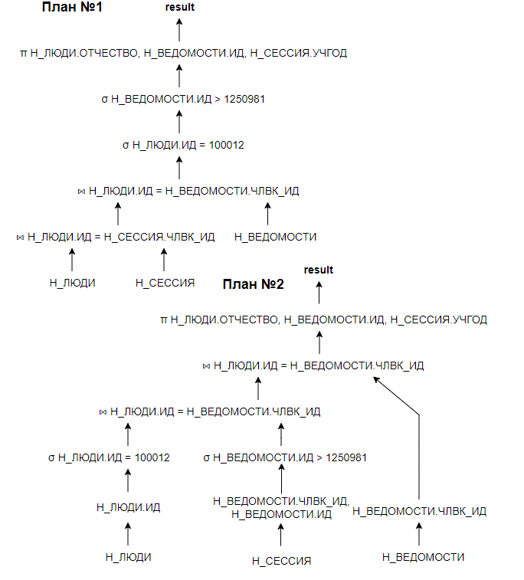

Рисунок 2 - планы выполнения запроса №2

Второй план является оптимальным. Из-за того, что выборка происходит на более ранних этапах, идет соединение только нужных атрибутов, и размер промежуточных данных меньше.

## Индексы

CREATE INDEX "ИНД_ЛЮДИ_ИД" ON "Н_ЛЮДИ" USING HASH("ИД");

CREATE INDEX "ИНД_ВЕД_ИД" ON "Н_ВЕДОМОСТИ" USING BTREE("ИД");

CREATE INDEX "ИНД_ВЕД_ЧЛВК" ON "Н_ВЕДОМОСТИ" USING HASH("ЧЛВК_ИД");

Выборка происходит с использованием операторов сравнения, поэтому оптимально использование BTREE. При этом для операции равенства оптимально использование HASH.

Добавление этих индексов должно ускорить выполнение запросов, так как по перечисленным полям происходит выборка с использованием оператора сравнения, а также теперь соединение таблиц будет происходить быстрее.

При добавлении индексов планы выполнения запросов изменятся, так как вместо полного сканирования таблиц будет производиться индексный скан и Nested Loops Join станет быстрее.

## EXPLAIN ANALYZE

EXPLAIN ANALYZE

SELECT ОТЧЕСТВО,

Н_ВЕДОМОСТИ.ИД,

УЧГОД

FROM Н_ЛЮДИ

JOIN Н_СЕССИЯ

ON Н_ЛЮДИ.ИД = Н_СЕССИЯ.ЧЛВК_ИД

JOIN Н_ВЕДОМОСТИ

ON Н_ВЕДОМОСТИ.ЧЛВК_ИД = Н_ЛЮДИ.ИД

WHERE Н_ЛЮДИ.ИД = 100012

AND Н_ВЕДОМОСТИ.ИД > 1250981;

Nested Loop (cost=4.90..231.68 rows=48 width=34) (actual time=0.009..0.009 rows=0 loops=1)

-> Index Scan using "ВЕД_ЧЛВК_FK_IFK" on "Н_ВЕДОМОСТИ" (cost=0.29..199.53 rows=8 width=8) (actual time=0.008..0.008 rows=0 loops=1)

Index Cond: ("ЧЛВК_ИД" = 100012)

Filter: ("ИД" > 1250981)

-> Materialize (cost=4.61..31.56 rows=6 width=34) (never executed)

-> Nested Loop (cost=4.61..31.53 rows=6 width=34) (never executed)

-> Index Scan using "ЧЛВК_PK" on "Н_ЛЮДИ" (cost=0.28..8.30 rows=1 width=24) (never executed)

Index Cond: ("ИД" = 100012)

-> Bitmap Heap Scan on "Н_СЕССИЯ" (cost=4.33..23.17 rows=6 width=14) (never executed)

Recheck Cond: ("ЧЛВК_ИД" = 100012)

-> Bitmap Index Scan on "SYS_C003500_IFK" (cost=0.00..4.33 rows=6 width=0) (never executed)

Index Cond: ("ЧЛВК_ИД" = 100012)

Planning Time: 0.603 ms

Execution Time: 0.064 ms

# Вывод

При выполнении лабораторной работы я познакомился с использованием индексов для ускорения обработки запросов в SQL, а также планами выполнения запросов, их построением и анализом.